**Конспект с использованием электронных образовательных ресурсов**

**на тему«Праздник День Победы».  
Подготовительная группа  
  
Цель:** формирование патриотических чувств, воспитание уважения к боевому прошлому России у детей старшего дошкольного возраста  
**Задачи:**-расширить у детей элементарные представленияиз области истории России;  
-воспитывать любовь к Родине;  
-формировать уважительное отношение к государственным символам;  
-воспитывать у детей желание узнавать историю боевого прошлого своего народа, испытывать гордость и уважение к защитникам Родины.  
 **Организация ОД:**Подгрупповая работа дошкольников; индивидуальная работа; совместная деятельность; самостоятельная деятельность.  
Тематические беседы , рассматривание иллюстраций, разучивание стихов , песен и музыкально-ритмических композиций к празднику  
Предполагаемый материал и оборудование:  
- ширма;  
-проектор;  
-ноутбук;  
-музыкальный центр;  
-слайды с тематическим изображением;  
- музыкальные фонограммы;  
 **Ход мероприятия.**

Дети входят в зал под музыку «День Победы» (Д.Тухманов).

***Слайд № 1.***

Вед. Победа! Победа!

Проносится весть по стране!

Конец испытаньям и бедам,

Конец этой страшной войне!

Весь под ногами шар земной,

Живу, дышу, пою!

Но в памяти всегда стоят

Погибшие в бою!

(Девочка подготовительной группы читает стихи о 70-летии Победы)

***СЛАЙД № 2***

Вед: Этот день – не просто замечательный праздник, В этот день закончилась война, страшная и жестокая….которая длилась 4 года.

А началась она неожиданно, воскресным летним днем, когда люди занимались своими обычными делами – отдыхали, гуляли, радовались солнышку и теплу… И вдруг по радио объявили, что на нашу напали фашистские захватчики.

( Голос Левитана***)***

***СЛАЙД № 3.***

***( Фонограмма песни «Священная война» муз. А.Александрова 1 куплет) Слайд: Видеоролик «Начало войны»***

Вед: Вся страна встала на защиту Родины. Мужчины уходили на фронт воевать, а женщины продолжали работать день и ночь на фабриках и заводах.

***(Фонограмма «Священная война» муз. А.Александрова, продолжение).***

***СЛАЙД № 4.***

Вед: Прошло 70 лет с тех пор, как закончилась Великая Отечественная война. Но мы всегда будем помнить героев, отдавших свою жизнь за Родину, за Победу!

***СЛАЙД № 5.***

Реб. Здравствуй праздник, день Победы, день великий, славный!

Ты и взрослый, ты и детский, праздник самый главный!

Сейчас часы кремлевские торжественно пробьют,

И я увижу с мамою торжественный салют!

Он озарит всю площадь, все лица, ордена….

Так день Победы нынче вновь празднует страна!

***СЛАЙД № 6.***

**Звучит песня «ДЕНЬ ПОБЕДЫ» муз. Д.Тухманова**

***СЛАЙД № 7.***

Вед: Война шла 4 долгих года. Наши солдаты бесстрашно сражались – терпели изнуряющую летнюю жару, зимние метели и холода, осеннюю слякоть и моросящий дождь. Вперед и только вперед! Солдаты шли в наступление, освобождая город за городом, дрались за каждый клочок земли, не жалея своих сил и своей жизни.

***Видеоролик «Эх, дороги!», СЛАЙД № 8.***

***СЛАЙД № 9.***

Вед: В редкие минуты затишья между боями фронтовые бригады давали концерты. Артисты выступали прямо под открытым небом, песня помогала солдатам бить врага…

**ПОПУРРИ ИЗ ВОЕННЫХ ПЕСЕН**

***СЛАЙД № 10, 11, 12***

Реб: Еще тогда нас не было на свете, когда с победой вы домой пришли,

Солдаты мая, слава вам навеки от всей земли, от всей земли!

Благодарим, солдаты, вас за жизнь, за детство, за весну,

За тишину, за мирный дом! За мир, в котором мы живем!

***Видеоролик «Алеша. Памятник в Болгарии», СЛАЙД № 13.***

Вед: Этот памятник поставлен в честь советского солдата Алексея Скурлатова, который, удерживая стратегическую высоту, один убил 18 немецких солдат и 5-ых взял в плен.

***СЛАЙД № 14.***

Вед: Ребята, посмотрите, как радостно, со слезами на глазах люди встречают героев-победителей. И мы с вами, в честь дня победы исполним Русский хоровод.

**Флешмоб «На восходе солнца»**

***СЛАЙД № 15.***

Вед: У каждого человека и у всего человечества есть место святое на свете – Отечество!

- Как называется наша страна?

- Назовите Российские символы (герб, гимн, флаг)

Реб: Флаг Российский у нас не отнять, мы сумеем его защитить.

Подрастают мальчишки опять, чтобы Родине верно служить!

**ИГРА «Кто быстро и правильно сделает флаг»**

***СЛАЙД № 16.***

Вед: Я хочу рассказать вам об истории одной песни. «Катюша», популярная советская песня, была написана за 3 года до начала войны. Но во время военных действий главная героиня этой песни, простая девушка Катюша, переродилась. Дело в том, что на вооружение Советской армии поступило новое мощное оружие Гвардейский реактивный миномет, выпускавшийся на заводе им. Коминтерна. И поэтому на корпусе миномета была написана буква К. Бойцы очень скоро стали называть это оружие, этот миномет Катюша. Лирическая песня о любви стала грозной боевой песней, с которой наша бойцы шли в атаку, а залпы русской «Катюши» приводили фашистов в ужас.

**ПЕСНЯ «КАТЮША» муз. Блантера**

***СЛАЙД № 17.***

Вед: Мы живем в мирное время, но никогда не забудем о погибших солдатах. В нашей стране появляются новые фильмы, стихи, песни о защитниках Отечества,

**МУЗЫКАЛЬНО-РИТМИЧЕСКАЯ КОМПОЗИЦИЯ «ПТИЦЫ»**

***СЛАЙД № 18.***

Вед: Огонь вечной памяти горит не угасая во многих городах России. В каждом городе и селе стоят памятники погибшим. В день Победы 9 мая мы вспоминаем с благодарностью всех павших и выстоявших в ВОВ.

Реб: Куда б ни шел, не ехал ты, но здесь остановись.

Могиле этой дорогой всем сердцем поклонись!

И для меня и для тебя он сделал все, что смог:

Себя в бою не пожалел, а Родину сберег!

**ПЕСНЯ «У КРЕМЛЕВСКОЙ СТЕНЫ» муз.М. Магиденко**

Вед: Ребята, почтим память павших бойцов минутой молчания.

***Аудиозапись «Минута молчания»***

***СЛАЙД № 19.***

Реб: О чем мечтают дети? У нас мечта одна:

Пусть будет на планете мир добрый, как весна!

Мир в каждом доме, в каждой стране!

Мир – это май на планете!

Мир – это солнце на нашей Земле!

Мир нужен взрослым и детям!

**ПЕСНЯ «СОЛНЕЧНЫЙ КРУГ» муз. И. Островского**

***СЛАЙД № 20, 21.***

ВЕД: Да здравствует Родина наша большая! Да здравствует армия наша родная!

Да здравствует счастье народа! Да здравствует мир и свобода!

***Видеоролик «Парад Победы»***



Слайд № 1.

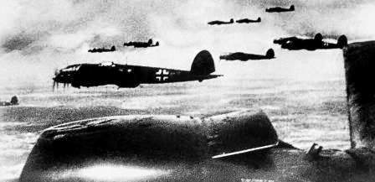

Слайд № 2.

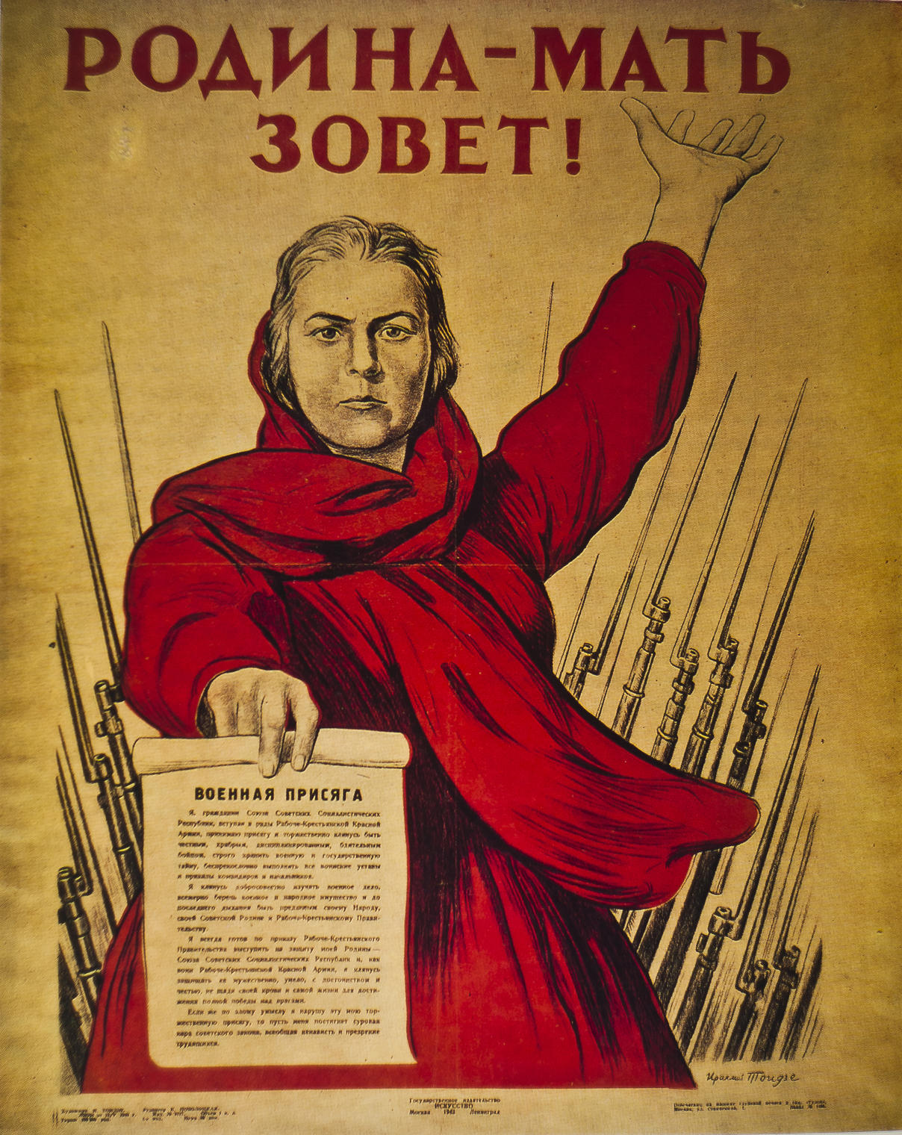

Слайд № 3.

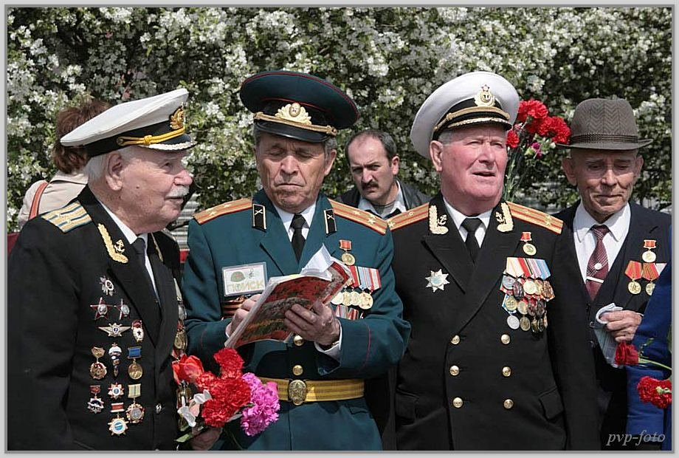

Слайд № 4.

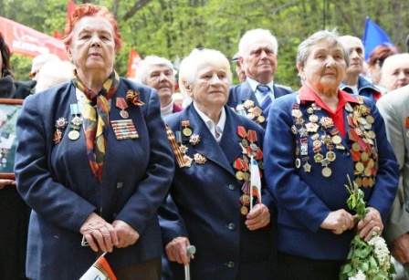

Слайд № 5.

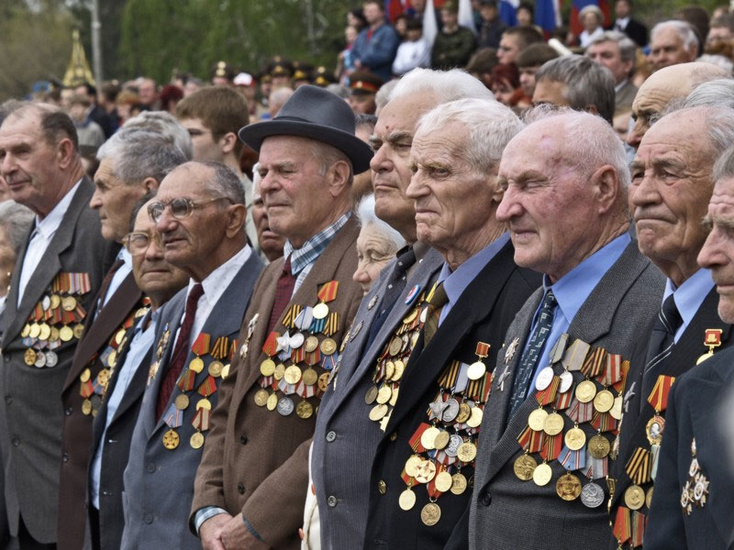

Слайд № 6.

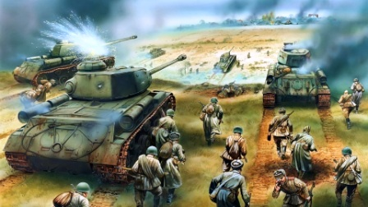

Слайд № 7.

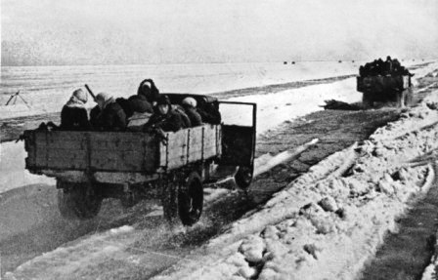

Слайд № 8.

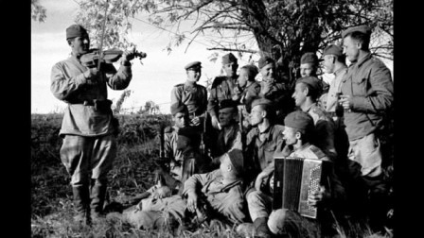

Слайд № 9.

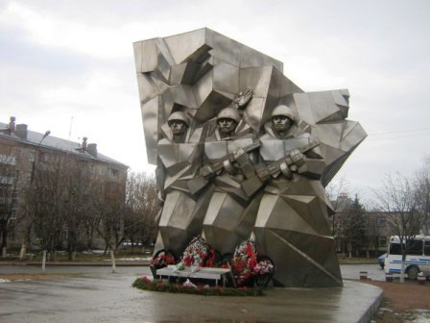

Слайд № 10.

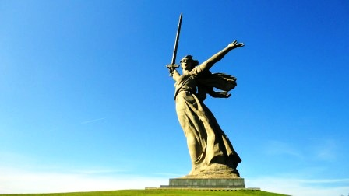

Слайд № 11.

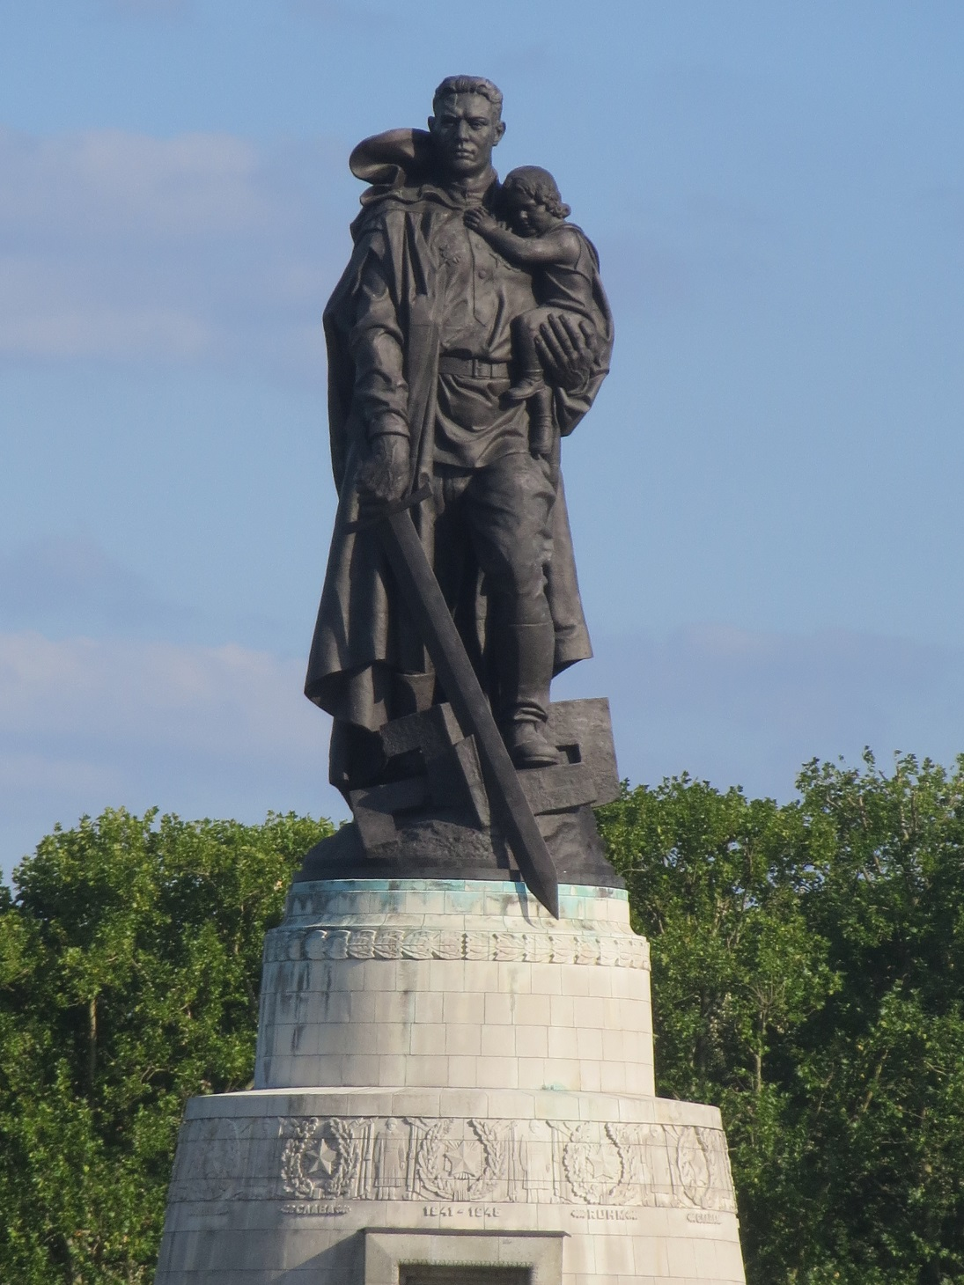

Слайд № 12.

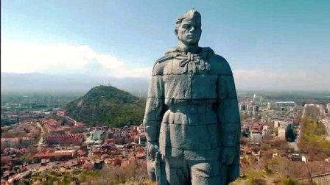

Слайд № 13.

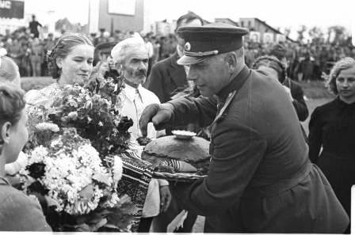

Слайд № 14.

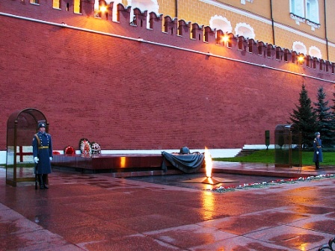

Слайд № 15.

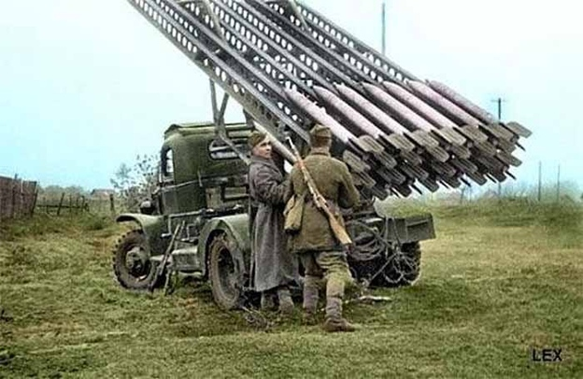

Слайд № 16.



Слайд № 17.

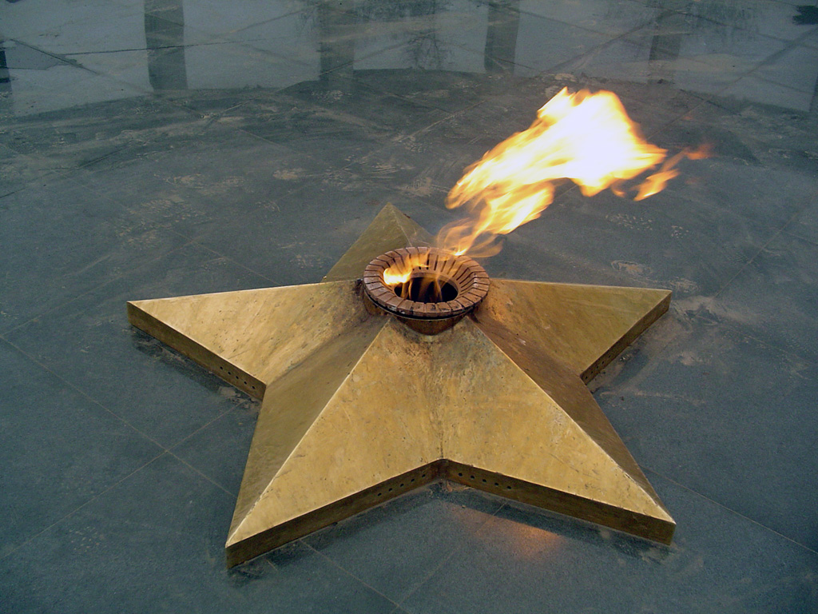

Слайд № 18.



Слайд № 19.

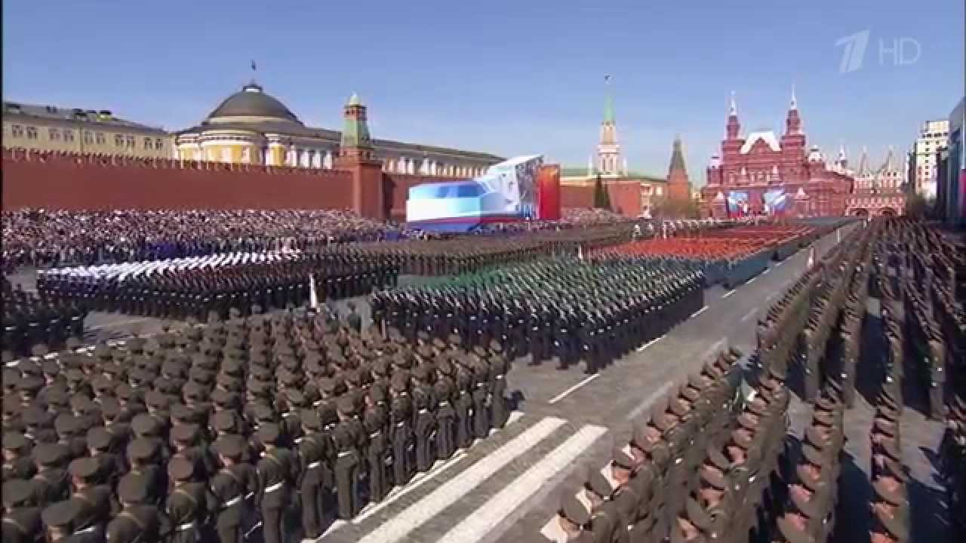

Слайд № 20.

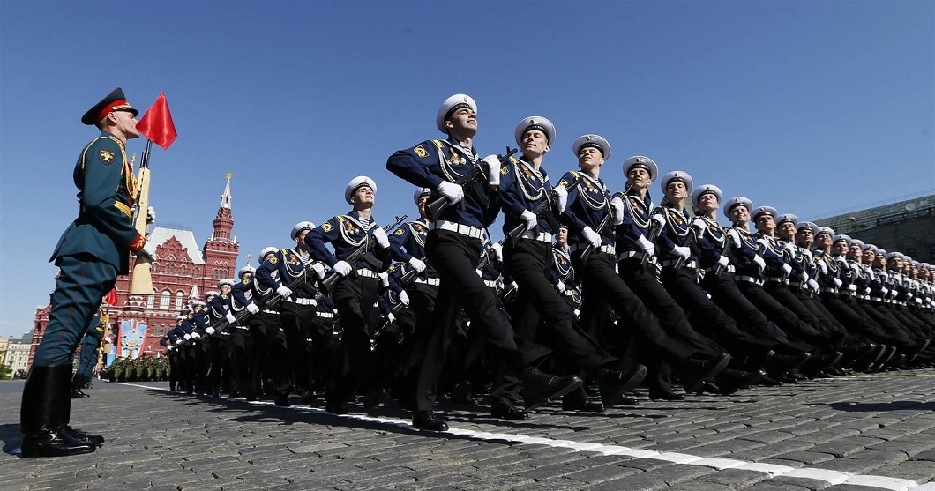

Слайд № 21.